LP | 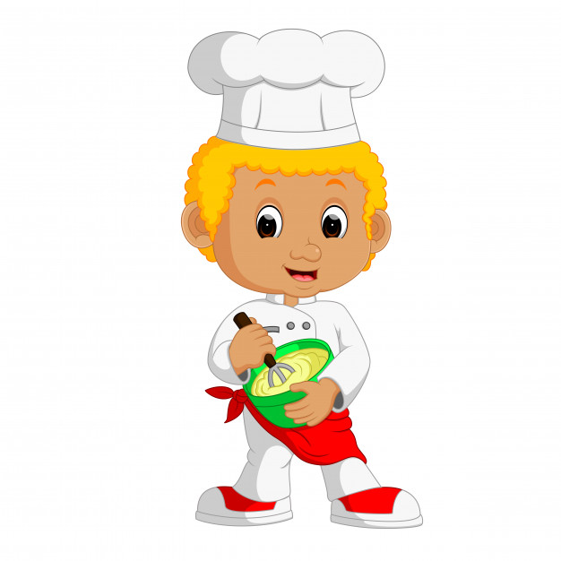  ŚNIADANIE | OBIAD |  | Waga porcji dla ucznia | PODWIECZOREK
PONIEDZIAŁK 13.04.2026 r. | - Kasza manna na mleku z sokiem malinowym  - Bułka parówka(pszenna )  - Masło ,wędlina, papryka  - Herbata z cytryną | - Zupa ogórkowa  - Pieczywo mieszane | - Gulasz wieprzowy z kaszą gryczaną  - Sałatka z pomidora  - Kompot owocowy  - Jabłko | 300g  100g  250ml | - Ciastko zbożowe
WTOREK  14.04.2026 r | - Kawa inka na mleku  - Bułka parówka(pszenna )  - Twarożek na słodko  - Dżem, masło  - Herbata z cytryną  - Jabłko | - Zupa pomidorowa z ryżem | - Nuggetsy z kurczaka  - Ziemniaki z koperkiem  - Mizeria z rzodkiewką i szczypiorkiem  - Lemoniada | 100 g  150 g  100 g  250ml | - Galaretka wiśniowa  - Biszkopty
ŚRODA 15.04.2026 r | - Mleko  - Chleb krojony (pszenno-żytni )  - Pasta z szynki  - Ogórek kiszony ,szczypiorek  - Herbata z cytryną | - Zupa rosół z makaronem | - Kotlet mielony z serem  - Ziemniaki  - Marchewka mini  - Kompot owocowy | 100 g  150g  100g  250 ml | - Budyń waniliowe  - Brzoskwinia
CZWARTEK  16.04.2026r. | - Płatki ryżowe na mleku  - Parówki z szynki z ketchupem  - Pomidor,  - Herbata z cytryną | - Zupa drobiowa z warzywami  - Pieczywo mieszane | - Makaron z serem i skwarkami  - Woda z cytryną | 300g  250 ml | - Cebularz  - Pomarańcza
PIĄTEK  17.04.2026 r. | - Kakao na mleku  - Bułka parówka(pszenna )  - Ser żółty  - Papryka,sałata  - Herbata z cytryną | - Zupa barszcz czerwony z jajkiem  - Pieczywo mieszane | - Ryba panierowana  - Ryż z warzywami  - Surówka z białej kapusty  - Kompot owocowy | 100g  150 g  100g  250 ml | - Kiwi  - Wafle ryżowe

ZA EWENTUALNE ZMIANY W JADŁOSPISIE PRZEPRASZAMY, SĄ ONE NIEZALEŻNE OD STOŁÓWKI SZKOLNE Z PRZYCZYN OBIEKTYWNYCH I NIEZALEZNYCH JADŁOSPIS MOŻE ULEC ZMIANIE, ZWŁASZCZA W ZAKRESIE PODAWANYCH WARZYW I OWOCÓW ORAZ DAŃ Z NICH PRZYGOTOWANYCH.
ZMIANY MOGĄ DOTYCZYĆ TAKŻE PIECZYWA.

